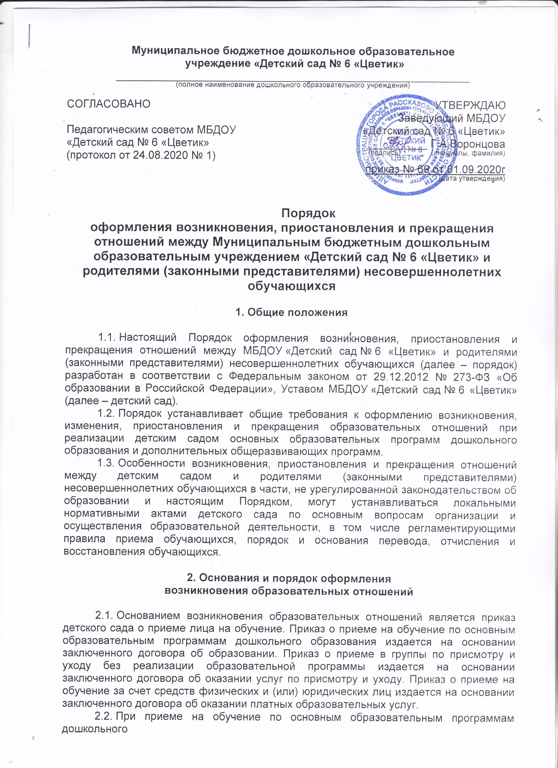
Муниципальное бюджетное дошкольное образовательное
учреждение «Детский сад № 6 «Цветик» __________________________________________________________
(полное наименование дошкольного образовательного учреждения)
СОГЛАСОВАНО  Педагогическим советом МБДОУ  «Детский сад № 6 «Цветик»  (протокол от 24.08.2020 № 1) | УТВЕРЖДАЮ  Заведующий МБДОУ  «Детский сад № 6 «Цветик»  __________ Г.А.Воронцова  (подпись) (инициалы, фамилия)  приказ № 69 от 01.09.2020г  ^{(дата утверждения)}

Порядок
оформления возникновения, приостановления и прекращения отношений между Муниципальным бюджетным дошкольным образовательным учреждением «Детский сад № 6 «Цветик» и родителями (законными представителями) несовершеннолетних обучающихся
1. Общие положения
1.1. Настоящий Порядок оформления возникновения, приостановления и прекращения отношений между МБДОУ «Детский сад № 6 «Цветик» и родителями (законными представителями) несовершеннолетних обучающихся (далее – порядок) разработан в соответствии с Федеральным законом от 29.12.2012 № 273-ФЗ «Об образовании в Российской Федерации», Уставом МБДОУ «Детский сад № 6 «Цветик» (далее – детский сад).
1.2. Порядок устанавливает общие требования к оформлению возникновения, изменения, приостановления и прекращения образовательных отношений при реализации детским садом основных образовательных программ дошкольного образования и дополнительных общеразвивающих программ.
1.3. Особенности возникновения, приостановления и прекращения отношений между детским садом и родителями (законными представителями) несовершеннолетних обучающихся в части, не урегулированной законодательством об образовании и настоящим Порядком, могут устанавливаться локальными нормативными актами детского сада по основным вопросам организации и осуществления образовательной деятельности, в том числе регламентирующими правила приема обучающихся, порядок и основания перевода, отчисления и восстановления обучающихся.
2. Основания и порядок оформления
возникновения образовательных отношений
2.1. Основанием возникновения образовательных отношений является приказ детского сада о приеме лица на обучение. Приказ о приеме на обучение по основным образовательным программам дошкольного образования издается на основании заключенного договора об образовании. Приказ о приеме в группы по присмотру и уходу без реализации образовательной программы издается на основании заключенного договора об оказании услуг по присмотру и уходу. Приказ о приеме на обучение за счет средств физических и (или) юридических лиц издается на основании заключенного договора об оказании платных образовательных услуг.
2.2. При приеме на обучение по основным образовательным программам дошкольного
образования, а также в группы по присмотру и уходу без реализации образовательной программы дошкольного образования ответственный за прием заявлений и документов готовит проект приказа о зачислении и передает его на подпись заведующему в течение одного рабочего дня после заключения соответствующего договора.
2.3. При приеме в порядке перевода на обучение по основным программам дошкольного образования ответственный за прием заявлений и документов готовит проект приказа о зачислении и передает его на подпись заведующему в течение одного рабочего дня после заключения договора об образовании.
2.4. При приеме на обучение по договорам об оказании платных образовательных услуг ответственный за прием заявлений и документов готовит проект приказа о зачислении и передает его на подпись заведующему или уполномоченному им лицу в течение трех рабочих дней после приема документов и заключения договора об оказании платных образовательных услуг.
2.5. При приеме на обучение по дополнительным общеразвивающим программам за счет средств бюджета бюджетной системы Российской Федерации ответственный за прием заявлений и документов готовит проект приказа о зачислении и передает его на подпись заведующему или уполномоченному им лицу в течение трех рабочих дней после приема документов.
2.6. Права и обязанности обучающегося, предусмотренные законодательством об образовании и локальными нормативными актами детского сада, возникают у лица, принятого на обучение, с даты, указанной в приказе о приеме лица на обучение.
3. Основания и порядок оформления
изменения образовательных отношений
3.1. Образовательные отношения изменяются в случае изменения условий получения
обучающимся образования по конкретной основной или дополнительной образовательной программе, повлекшего за собой изменение взаимных прав и обязанностей обучающегося и организации, осуществляющей образовательную деятельность:
- при переводе обучающегося с одной образовательной программы на другую;
- в случае перевода обучающегося из группы одной направленности в группу другой направленности;
- при переводе из группы, реализующей основную образовательную программу дошкольного образования, в группу без реализации образовательной программы по заявлению родителей (законных представителей) обучающегося;
- в случае изменения языка образования, изучаемого родного языка из числа языков народов РФ, в том числе русского языка как родного языка, государственных языков республик РФ, факультативных и элективных учебных предметов, курсов, дисциплин (модулей);
- при внесении изменений в условия получения образования, предусмотренные договором об оказании платных образовательных услуг.
3.2. Основанием для изменения образовательных отношений является приказ, изданный заведующим или уполномоченным им лицом. В случаях заключения договора с родителями (законными представителями) обучающегося приказ издается на основании внесения соответствующих изменений в такой договор.
3.3. Уполномоченное лицо, получившее заявление об изменении условий получения обучающимся образования, готовит проект соответствующего приказа и передает его на подпись заведующему или уполномоченному им лицу в течение трех рабочих дней с даты приема документов.
3.4. В случаях, когда решение об изменении образовательных отношений принимает
педагогический совет, а также в случаях привлечения педагогического совета для реализации права обучающегося на образование в соответствии с Уставом и локальными нормативными актами детского сада уполномоченное лицо готовит проект приказа и передает его на подпись в течение одного рабочего дня с даты принятия решения педагогическим советом.
3.6. Права и обязанности обучающегося, предусмотренные законодательством об образовании и локальными нормативными актами детского сада, изменяются с даты издания приказа или с иной указанной в нем даты.
4. Основания и порядок оформления
приостановления образовательных отношений
4.1. Образовательные отношения по основной образовательной программе дошкольного образования приостанавливаются для обучающихся в случае предоставления обучающемуся дополнительных образовательных услуг в соответствии с расписанием занятий при условии фактического отсутствия обучающегося в группе.
4.2. Реализация дополнительных общеразвивающих программ оформляется в соответствии с требованиями раздела 2 настоящего Порядка, приостановление образовательных отношений дополнительно не оформляется.
4.3. Реализация основной образовательной программы для обучающихся, не совмещающих
основную и дополнительную образовательные программы, не приостанавливается вне зависимости от количества таких обучающихся в группе на момент реализации образовательной программы.
5. Основания и порядок оформления
прекращения образовательных отношений
5.1. Основанием для прекращения образовательных отношений является приказ детского сада об отчислении обучающегося. Если с родителями (законными представителями) несовершеннолетнего обучающегося заключен договор об оказании платных образовательных услуг, при досрочном прекращении образовательных отношений такой договор расторгается на основании приказа детского сада об отчислении обучающегося.
5.2. При отчислении из детского сада в порядке перевода в другую образовательную организацию на обучение по основным образовательным программам дошкольного образования уполномоченное лицо готовит проект приказа об отчислении в порядке перевода и передает его на подпись заведующему или уполномоченному им лицу в течение одного календарного дня с даты приема заявления.
5.3. При отчислении из детского сада в связи с получением образования уполномоченное должностное лицо готовит проект приказа об отчислении выпускников и передает его на подпись заведующему или уполномоченному им лицу не позднее чем за пять рабочих дней до даты отчисления.
5.4. При отчислении обучающегося, обучение которого осуществляется на основании договора об оказании платных образовательных услуг, должностное лицо своевременно готовит проект приказа об отчислении с соблюдением сроков и порядка, установленных локальными нормативными актами детского сада, и передает его на подпись заведующему или уполномоченному им лицу.
5.5. Права и обязанности обучающегося, предусмотренные законодательством об образовании и локальными нормативными актами детского сада, прекращаются с даты его отчисления из детского сада.

